**新 书 推 荐**

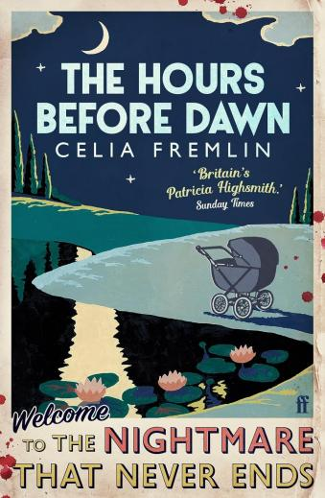

**中文书名：《黎明前的时分》**

**英文书名：THE HOURS BEFORE DAWN**

**作 者：Celia Fremlin**

**出 版 社：Faber & Faber**

**代理公司：David Higham/ANA/Winney**

**页 数：256页**

**出版时间：2017年7月**

**代理地区：中国大陆、台湾**

**审读资料：电子稿**

**类 型：惊悚悬疑**

**内容简介：**

1960年埃德加最佳悬疑小说奖获奖作品

年轻家庭主妇路易丝·亨德森不仅要面对冷漠的丈夫、两个顽皮女儿、整夜啼哭的婴儿、日益稀少的睡眠，还要直面内心逐渐发酵的疑虑——新租客维拉·布兰登是否隐瞒着罪恶的秘密？

她的恐惧究竟是缺乏睡眠所引发的妄想，还是说，那位看似端庄的女教师果真包藏祸心？

惊悚悬疑大师的经典之作，这部堪称教科书的心理惊悚小说未着一滴鲜血，却将尿布奶瓶的日常编织成彻骨寒意。路易丝愿以所有代价换取一夜安眠。她无力约束在花园疯跑、四下扰邻的女儿，更唤不醒对此视若无睹的丈夫。只要婴儿停止哭闹，生活就能重回正轨——真的吗？如果对新租客的疑惧并非空穴来风呢？那个与丈夫谈笑风生的女人，究竟藏着什么秘密？她该向谁诉说？谁会相信一个濒临崩溃的母亲？

或许，只要沉沉睡去，一切就会明朗......

**作者简介：**

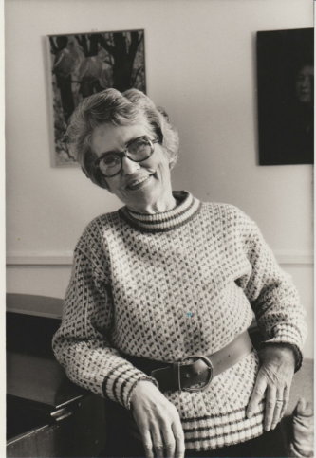**西莉亚·弗里姆林（Celia Fremlin）**（1914 - 2009）出生于英格兰肯特郡，她先在牛津大学萨默维尔学院学习古典文学，后又攻读哲学。第二次世界大战期间，她先是担任空袭预警员，后加入“大众观察” 组织（Mass Observation)，参与一项关于女工的研究。1942年，她与伊利亚·戈勒结婚，育有三个孩子。

她的第一部惊悚小说《黎明前的时刻》（THE HOURS BEFORE DAWN)于1958年出版。讲述了一个令人深感不安的故事：一位普通家庭主妇因睡眠不足而努力保持理智，同时开始对新租客产生担忧。该书一经出版便大受欢迎，并荣获埃德加最佳小说奖。

纵观其创作生涯，弗里姆林逐渐成为英国最杰出的家庭黑色小说作家，擅长挖掘普通人内心的恐惧——街道对面隐藏着什么，隔壁住着什么样的人。最终，哥特式风格融入到她十六部享有盛名小说中。此外，她还创作了许多以幽灵为主题的短篇小说。

**媒体评价：**

“张力令人窒息。”

——《旁观者》

“英国的帕特里夏·海史密斯...她以手术刀般的精准剖开家庭表象，字里行间渗出刺骨寒意。”

——安德鲁·泰勒，钻石匕首奖得主

**感谢您的阅读！**

**请将反馈信息发至：版权负责人**

**Email**：**[Rights@nurnberg.com.cn](mailto:Rights@nurnberg.com.cn)**

安德鲁·纳伯格联合国际有限公司北京代表处

北京市海淀区中关村大街甲59号中国人民大学文化大厦1705室, 邮编：100872

电话：010-82504106, 传真：010-82504200

公司网址：[http://www.nurnberg.com.cn](http://www.nurnberg.com.cn/)

书目下载：<http://www.nurnberg.com.cn/booklist_zh/list.aspx>

书讯浏览：<http://www.nurnberg.com.cn/book/book.aspx>

视频推荐：<http://www.nurnberg.com.cn/video/video.aspx>

豆瓣小站：<http://site.douban.com/110577/>

新浪微博：[安德鲁纳伯格公司的微博_微博 (weibo.com)](https://weibo.com/1877653117/profile?topnav=1&wvr=6)

微信订阅号：ANABJ2002

